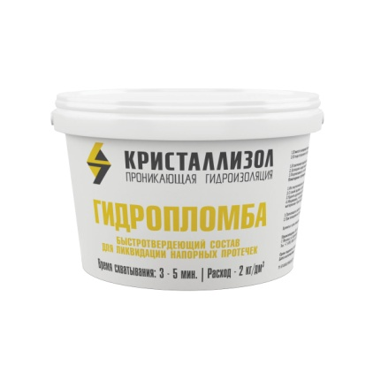 |   сухая растворная смесь цементная  ведро 2 кг (на 1 дм³)  ГОСТ 56703-2015; ТУ 5745-001-38213907-11
Кристаллизол Гидропломба
Быстротвердеющий состав для ликвидации локальных активных протечек.
Кристаллизол Гидропломба представляет собой смесь портландцемента, калиброванного кварцевого песка
и химически активных добавок, не содержит механических примесей.
Область применения
Для защиты бетонных, железобетонных, каменных, кирпичных конструкций от проникновения воды и воздействия агрессивных сред. Применяется для ликвидации напорных течей через трещины, швы, технологические отверстия в конструкциях.
Температура окружающей среды при нанесении от +5°С.
Состав не является окончательной гидроизоляцией и должен быть использован в системе с составом «Кристаллизол Шовный».
Достоинства:
- время твердения состава от 30 секунд до 3 минут;
- высокие водоостанавливающие свойства;
- устойчив к воздействию агрессивных сред;
- экологически безопасен, не токсичен;
- воздухопроницаем;
- пожаробезопасен.
Подготовка поверхности
1. В месте напорной протечки устраивают отверстие диаметром 30-40 мм, глубиной 70-100 мм.
2. В подготовленное отверстие вставить дренажные трубки (при условии сильных протечек и возможном вымывании материала).
Приготовление быстротвердеющей смеси
1. В смоченную водой ёмкость засыпать необходимое количество смеси, тщательно перемешать влажной лопаткой.
2. Затворить чистой водой комнатной температуры (~20 °C) в количестве 10-15% от веса сухой смеси.
3. Энергично перемешивать лопаткой в течение 30-40 секунд.
Нанесение раствора
1. Из полученной массы сформировать шар и плотно забить в отверстие вокруг дренажной трубки.
2. С силой вдавить в подготовленное место, прижать и удерживать в течение 3-5 мин.
3. Удалить дренажные трубки, заполнить отверстие гидропломбой, не доходя до поверхности бетона 2-3 см.
4. Убедившись, что блокирование напорной течи проведено надёжно, полностью заделать отверстие «Кристаллизолом Шовный».
Расход материала составляет 2 кг на 1 дм³ (из 400 г получается шар диаметром 9-10 см).
Правила хранения
Хранить в сухих помещениях, сохранять целостность упаковки, не допускать попадания влаги.
Требования безопасности
Работы производить в резиновых перчатках, применять защитные очки. При попадании раствора на слизистую оболочку глаз - промыть водой.

